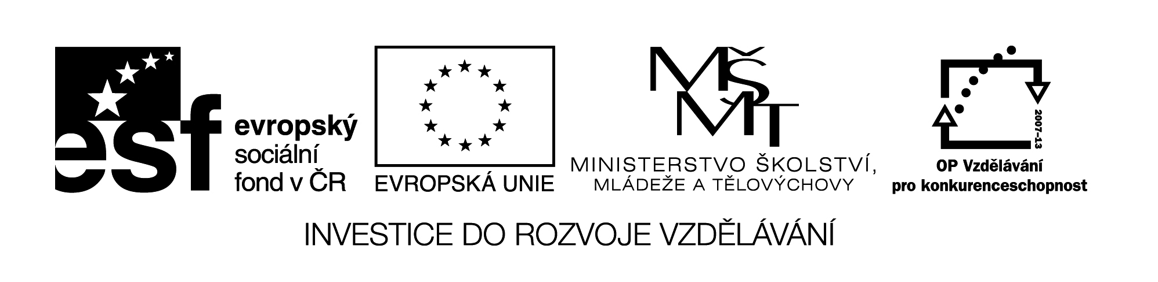VY_32_INOVACE 325
Měření hmotnosti - pracovní list

1 ) Doplň : Základní jednotkou hmotnosti je……………………………………………………………………………………..
Hmotnost označujeme………………………………………………………………….
Stará míra používaná na Středním východě……………………………………………………………………..
Jiný název pro hmotnost je…………………………………………………………..

2 ) Vyjmenuj 3 předměty ze svého okolí , jejichž hmotnost je přibližně 2 kg:
…………………………………………………………………………………………………………………………………………………………

3 ) Přiřaď hmotnosti k daným předmětům :
autobus……………………… dopis………………………..žák 3.třídy……………………..horské kolo pro dospělého………….

4 ) Vyjádři :
a ) v kilogramech
1000 g = ……………………………………… 3 500 g = …………………………………………………
105 g =………………………………………. 7 g = …………………………………………………...

b ) v gramech
1 kg =…………………………………………. 6 , 5 kg = ………………………………………………….
580 mg = …………………………………….. 12 mg = …………………………………………………

